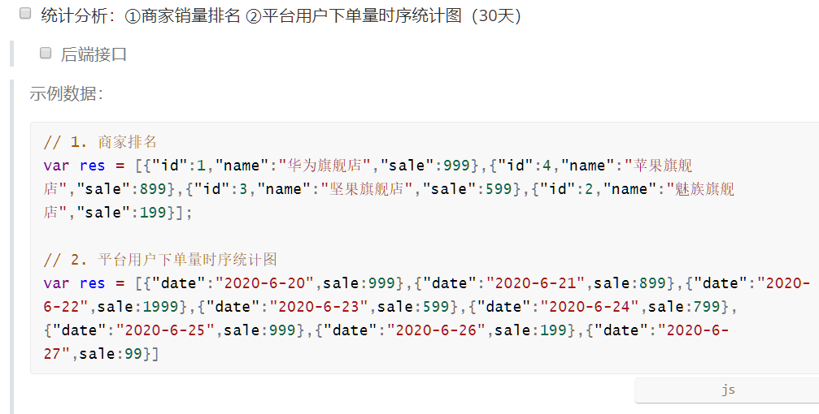

# 1.商家排名



直接get就可以了

# 2. 需求改成了 某一个商家 的 每日销量 变化趋势



Get方法:

直接返回商家id=14的这个商家的 变化趋势 按时间升序

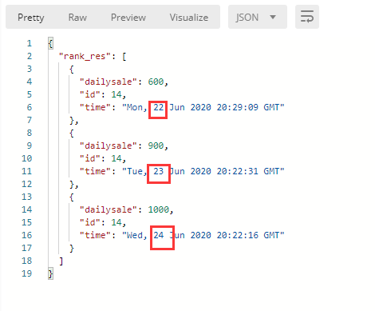

Post方法

可以指定要某个商家的 变化趋势

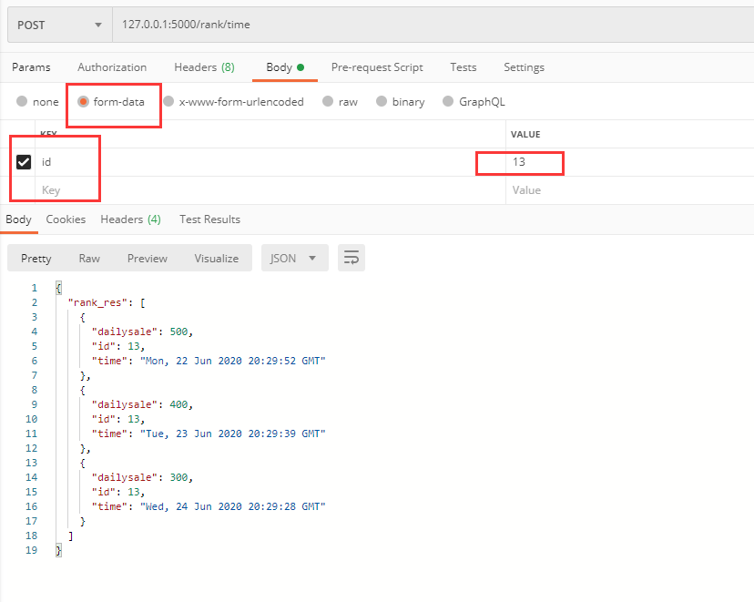

# 3.产品的销量排行

直接get